2009年福建省普通高中学生学业基础会考
生物学科考试大纲
（试 行）

七、题型示例
【例1】遗传信息是指
A．有遗传效应的脱氧核苷酸序列 B．脱氧核苷酸
C．氨基酸序列 D．核苷酸
答案：A。
说明: 本题目涉及“描述DNA分子结构的主要特点；概述基因和遗传信息的关系”中的知识；考查能否再认或回忆知识；题目要求属于了解水平(A)，是容易题。
【例2】下列对于生物体内自由水的叙述中，不正确的是
A．自由水是生物体的细胞代谢旺盛时含量最丰富的物质
B．自由水可参与化学反应
C．自由水是生物体内各种化学反应的介质
D．植物越冬时，自由水的含量比例增加
答案：D。
说明:本题目涉及“说出水和无机盐的作用”中的知识，考查能否辨认事实或证据，题目要求属于了解水平(A)，要求属于了解水平(A)，是容易题。
【例3】血红蛋白分子含四条多肽链，共由574个氨基酸构成，那么该分子中含有的肽键数应是
A. 570 B.573 C.574 D.578
答案：A。
说明:本题目涉及“概述蛋白质的结构和功能”中的知识，考查能否与已有知识建立联系，进行推断，要求属于理解水平(B)，是中等难度题。
【例4】下列图中，能正确表示一个种群在不受环境阻碍的状况下增长的是
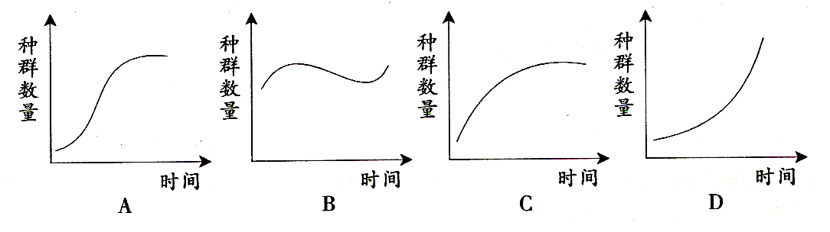

答案：D。
说明:本题目涉及“描述种群的数量变动”中的知识，考查能否辨认事实或证据，以及能否表达自己的价值判断等，题目要求属于了解水平（A）和认同水平（E），是容易题。
【例5】使用普通显微镜的低倍镜观察细胞装片，在视野中已经看见了一个细胞的图象，但比较模糊不够清晰，这时应当采取的措施是
A．换用高倍镜 B．增大光圈
C．用粗准焦螺旋调节 D．用细准焦螺旋调节
答案：D。
说明:本题目涉及“使用显微镜观察多种多样的细胞”中的知识和技能，考查能否回忆知识，辨认事实，以及能否与已有技能建立联系，独立完成操作等，题目要求属于了解水平(A)和独立操作水平（D），是容易题。
【例6】达尔文的自然选择学说使生物学走上了科学的轨道。它揭示了生命现象统一性的原因是 。
答案：因为所有的生物都具有共同的祖先（或：因为地球上的生物均来源于原始生命）。
说明: 本题目涉及“描述现代生物进化理论的主要内容；举例说出生物进化观点对人们思想观念的影响”中的知识，考查能否回忆知识，描述对象的基本特征，以及能否表达感受、态度和价值判断等。本题又是具有一定开放性的题目，学生可以根据自己的体会做答，只要观点正确，没有科学性错误即可。题目的要求属于了解水平(A)和认同水平（E），是容易题。
【例7】蛋白质分子的结构是极其多样的，原因是组成各种蛋白质分子的氨基酸的 不同， 成百上千， 变化多端，肽链的 千差万别。
答案：种类；数目；不同氨基酸的排列顺序；折叠方式及空间结构。
说明:本题目涉及“概述蛋白质的结构和功能”中的知识，考查能否把握事物的内在逻辑联系，进行解释等。题目的要求属于理解水平(B)，是中等难度题。
【例8】女性红绿色盲基因携带者的基因型是 。
答案：X^{B}X^{b}。
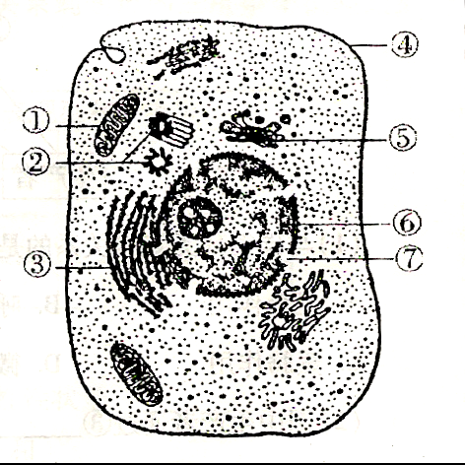
说明:本题目涉及“概述伴性遗传”中的知识，考查能否回忆知识，辨认事实。题目的要求属于了解水平(A)，是容易题。
【例9】据细胞亚显微结构示意图回答（[ ]中填
序号，横线上填文字）:
（1）该细胞是动物细胞，还是植物细胞？答： 。
你的判断依据之一是： 。
（2）④的基本支架是 ,它的结构特点是：具有 性。
（3）为细胞的生命活动提供所需能量的细胞器是[ ] 。
答案：(1)动物细胞；此细胞没有细胞壁；（2）磷脂双分子层；（一定的）流动性；(3)[①]线粒体。
说明:本题目涉及“简述细胞膜系统的结构和功能；举例说出几种细胞器的结构和功能；阐明细胞核的结构与功能”中的知识，考查能否再认或回忆知识，辨认证据，以及观察生物学基本图形的能力等。题目的要求属于了解水平(A)，整体上是容易题，但（1）的第二问达到中等难度的水平。
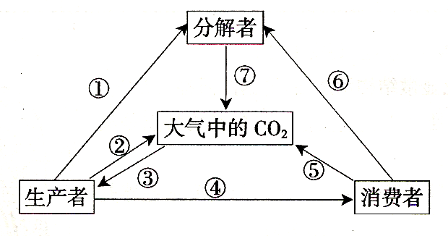
【例10】据生态系统碳循环部分过程简图回答:
（1）生产者通过过程③，即 ，
把 合成糖类等有机物。
（2）过程②、④、⑤、⑦中，与碳循环有直接关系的是 。
（3）大气中的CO₂能随大气环流在全球运动,可见，碳的循环具有 性。
（4）从图中可以推知，为了使全球气温不致升高，人类必须
。
答案：(1) 光合作用；二氧化碳和水；(2) ②、④、⑤、⑦；(3) 全球 (4) 控制二氧化碳的排放。
说明: 本题目涉及“分析生态系统中的物质循环和能量流动的基本规律及其应用”中的知识，考查能否在新的情境中使用抽象的概念、原则，进行总结、推广，建立不同情境下的合理联系，能否表达价值判断，以及识图能力等。本题目的总体要求达到了应用水平（C）和认同水平（E），是稍难题。其中，第（1）小题为理解水平(B)，第（2）小题为分析应用水平（C），第（3）小题为了解水平（A），第（4）小题为理解水平(B)和认同水平（E）。
八、参考试卷
一、选择题（本大题共30小题，每小题2分，共60分。每小题只有一个正确答案）
1.胃蛋白酶只能催化蛋白质水解，不能催化其他化学反应，这说明酶具有
A.专一性 B.多样性 C.高效性 D.适应性
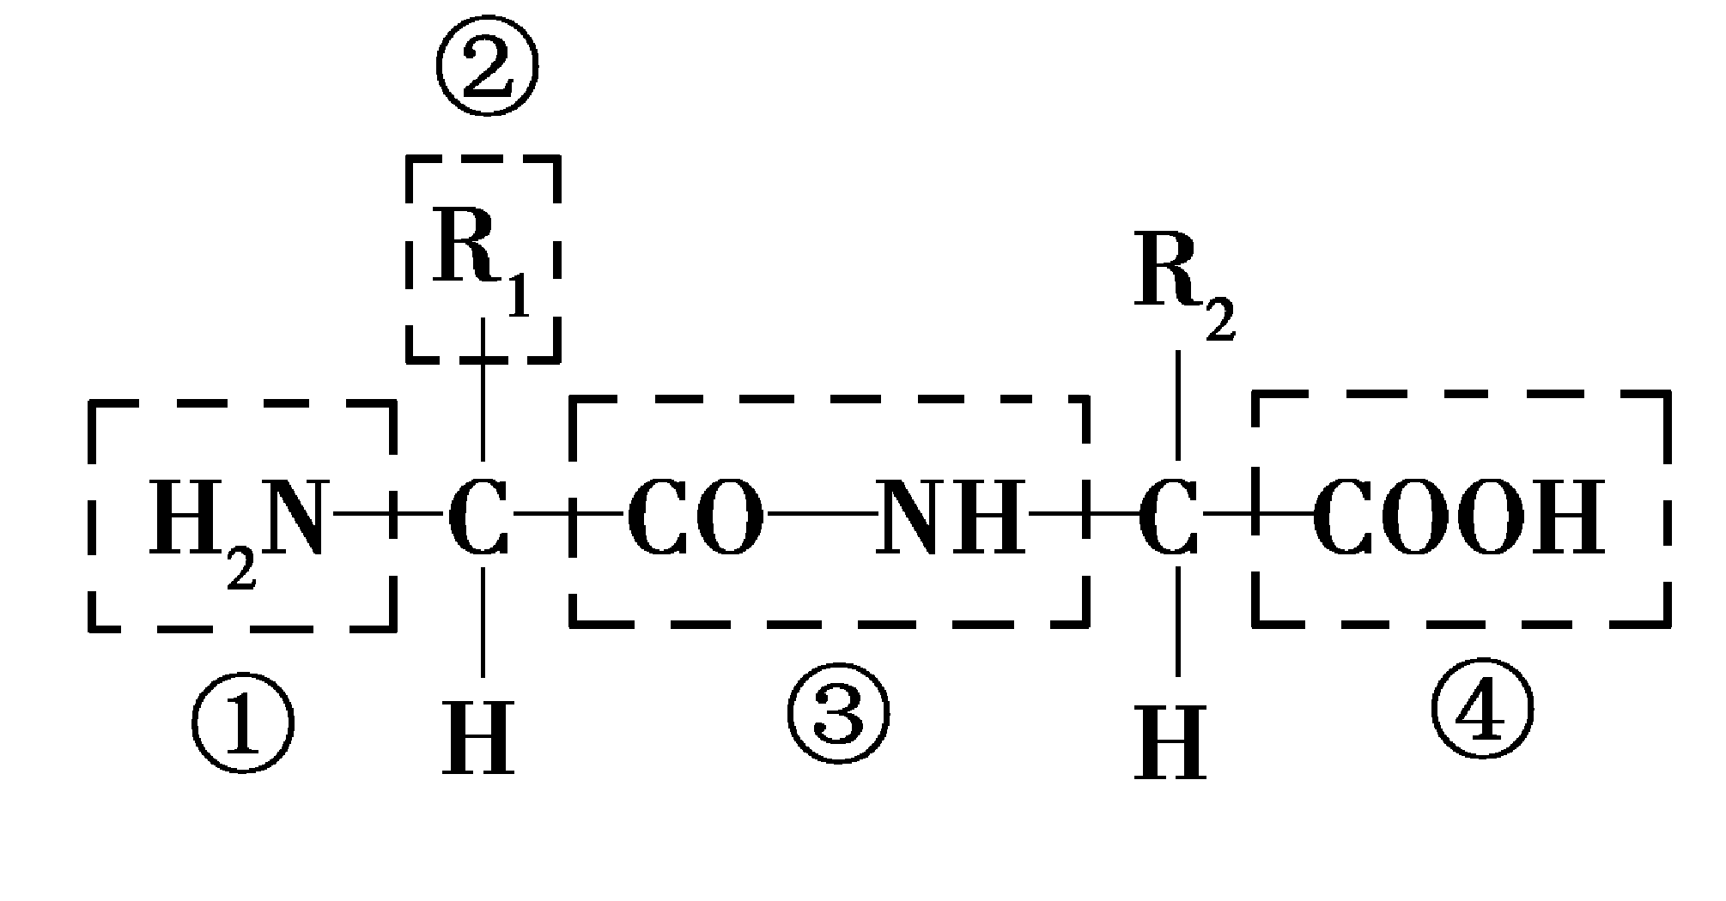
2.下图表示一个二肽分子，其中表示肽键的是

A.① B.②

C.③ D.④

3.小林同学用斐林试剂检测还原糖，正确操作后，预期在含有还原糖的试管中将出现
A.蓝色沉淀 B.砖红色沉淀
C.紫色沉淀 D.橘黄色沉淀
4.关于有氧呼吸的特点，下列表述不正确的是
A.需要氧气的参与 B.释放出二氧化碳
C.生成大量的ATP D.生成少量的ATP
5.下列不是细胞膜功能的是
A.将细胞与外界环境分隔开 B.合成蛋白质
C.控制物质进出细胞 D.进行细胞间的信息交流
6.小卢同学用显微镜观察根尖分生组织细胞的有丝分裂，他在视野中观察到的大部分细胞处于
A.分裂期的前期 B.分裂期的中期
C.分裂期的后期 D.分裂间期
7.下列生命活动中，不需要消耗ATP的是
A.肌细胞收缩 B.生物的发电、发光
C.细胞渗透吸水 D.细胞的主动运输
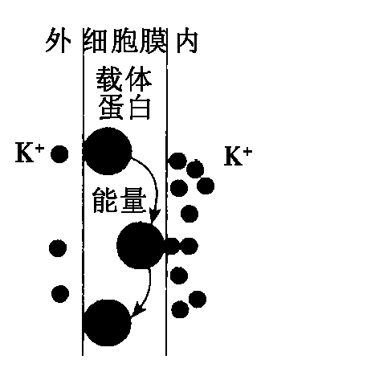
8.右图表示水生植物丽藻对K+的吸收过程，该过程属于
A.自由扩散
B.协助扩散
C.被动运输
D.主动运输
9.科学家用美西螈（一种两栖动物）做实验，将黑色美西螈胚胎细胞的细胞核取出来，移植到白色美西螈的去核卵细胞中，由此发育成的美西螈，全部都是黑色的，这说明美西螈皮肤的颜色
A.受细胞质控制 B.受细胞核控制
C.受细胞膜控制 D.受核糖体控制
10.小李同学正在进行“绿叶中色素的提取和分离”实验，为了防止研磨过程中色素被破坏，他应向研钵中加入少许
A.无水乙醇 B.丙酮
C.二氧化硅 D.碳酸钙
11.科学家用胡萝卜韧皮部细胞进行组织培养获得新植株，这说明植物细胞具有
A.变异性 B.全能性 C.特异性 D.多样性
12.肺炎双球菌的转化实验，证明了
A.蛋白质是遗传物质
B.DNA和蛋白质都是遗传物质
C.DNA不是遗传物质
D.DNA是遗传物质
13.正常女性体细胞含有44条常染色体和两条X染色体，可表示为44+XX,则正常卵细胞的染色体组成是
A.44+XX B.22+X C.22+Y D.44+XY
14.下列关于细胞学说建立过程的描述,不正确的是
A.显微镜的发明使人们可以观察到细胞
B.细胞学说是在不断的修正中前进
C.细胞学说的建立仅由施莱登和施旺独立完成
D.细胞学说的建立是理论思维和科学实验相结合的结果
15.以mRNA为模板合成蛋白质的过程称为
A.逆转录 B.转录 C.翻译 D.DNA复制
16.女性色盲患者（X^{b}X^{b}）与健康男性（X^{B}Y）结婚，他们的女儿是色盲患者的可能性为
A.1/2 B.1/4 C.1 D.0
17.利用X射线、紫外线照射及综合处理青霉菌，筛选培育出高产菌株。这种育种方法称为
A.诱变育种 B.多倍体育种
C.单倍体育种 D.杂交育种
18.依据现代生物进化理论，生物进化的基本单位是
A.细胞 B.个体 C.种群 D.生态系统
19.一种果蝇的突变体在21℃的气温下生存能力很差，但是，当气温上升到25.5℃时，突变体的生存能力大大提高。这说明
A.突变是定向的
B.突变的频率很高
C.突变的有害或有利取决于环境条件
D.环境的变化对突变体总是有害的
20.下列不属于遗传病的是
A.红绿色盲 B.21三体综合征
C.白化病 D.艾滋病
21.下列关于DNA分子复制的描述，错误的是
A.为半保留复制 B.边解旋边复制
C.以氨基酸为原料 D.以脱氧核苷酸为原料
22.连续奋战在抗震救灾第一线的战士，内环境依然能保持稳态，其调节机制是
A.神经调节 B.体液调节
C.免疫调节 D.神经—体液—免疫调节
23.下列不属于人体内环境的是
A.细胞内液 B.血浆 C.淋巴 D.组织液
24.果树栽培中，剪去顶芽可促进侧芽发育，提高产量。其原理是
A.提高植株的呼吸速率 B.增大侧芽生长素的浓度
C.解除顶端优势 D.保持顶端优势
25.抗体的化学本质是
A.糖类 B.脂质 C.蛋白质 D.核酸
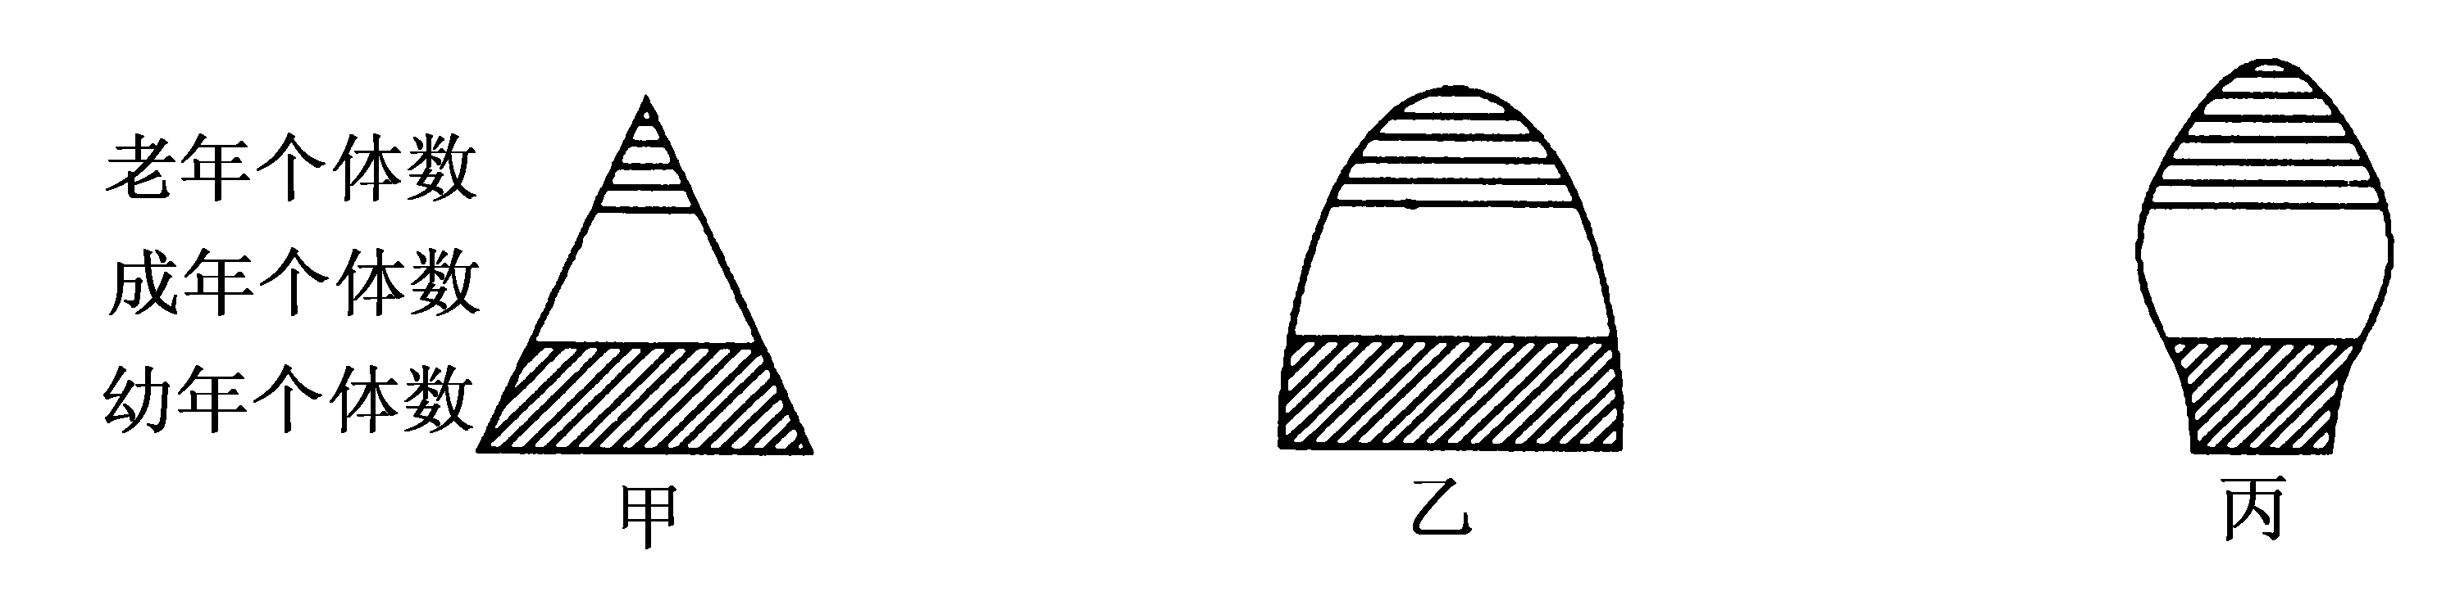
26.下图表示种群年龄组成的三种类型，其中属于增长型的是

A.甲和乙 B.乙和丙C. 甲 D.丙
27.在一条食物链中，初级消费者属于
A.第一营养级 B.第二营养级
C.第三营养级 D.第四营养级
28.下列属于生态系统化学信息的是
A.孔雀开屏 B.蜘蛛网的振动频率
C.雌蚕蛾释放的性外激素 D.蜜蜂跳舞
29.生态系统中，碳元素在无机环境与生物群落之间循环的主要形式是
A.二氧化碳 B.碳酸 C.碳酸盐 D.碳水化合物
30.下述措施符合可持续发展的是
A.将湿地开垦成为农田
B.自然保护区内任意引入外来物种
C.利用生物防治减少农药使用量
D.为保护海洋生态系统物种多样性，应完全禁止捕捞海洋鱼类
二、非选择题（本大题共8小题，每个答案1分，共40分）
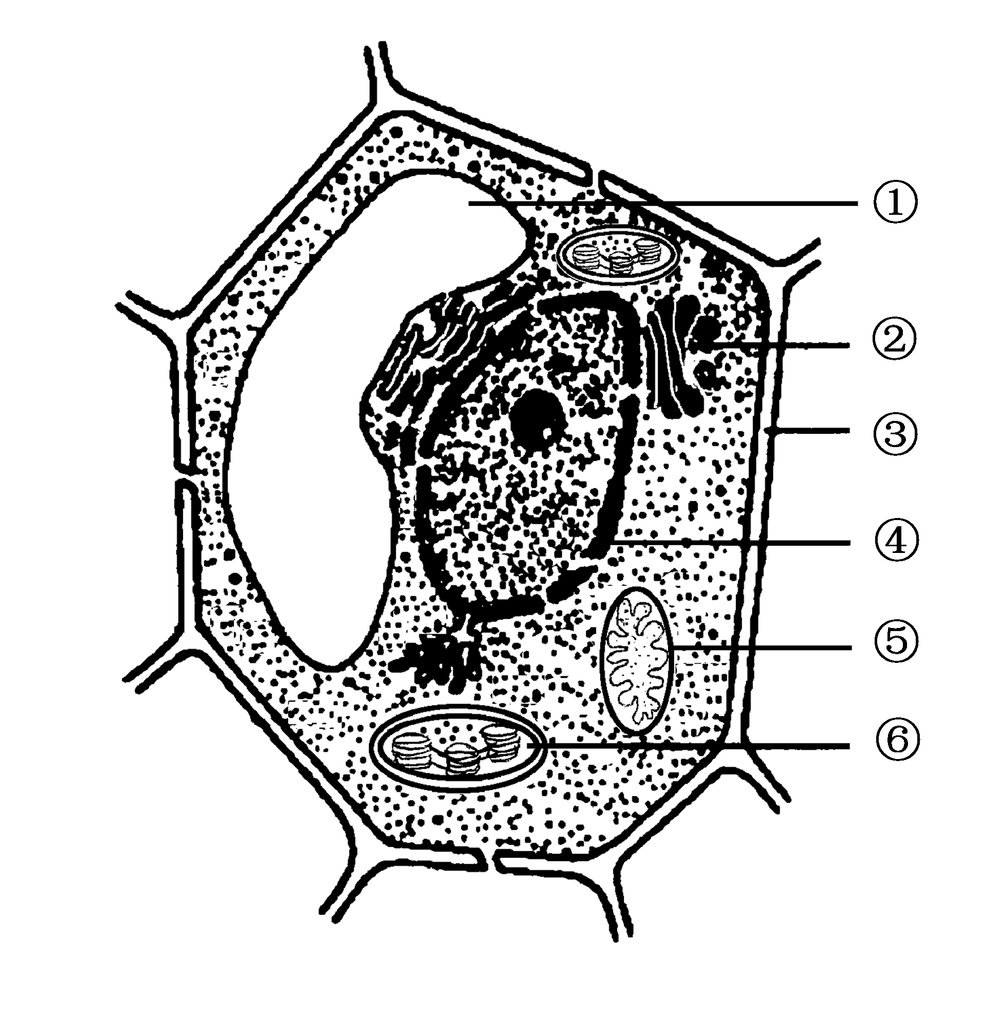
31.右图是植物细胞的亚显微结构模式图，请据图回答：（7分）
（1）图中结构⑥是 ，②是 。
（2）图中结构④ ，是细胞代谢和遗传的控制中心。
（3）图中结构⑤ ，是细胞进行 的主要场所。
（4）图中结构①是 ，其中的细胞液含有多种物质，当外界溶液浓度大于细胞液的浓度时，细胞就会渗透（填“失水”或“吸水”）。
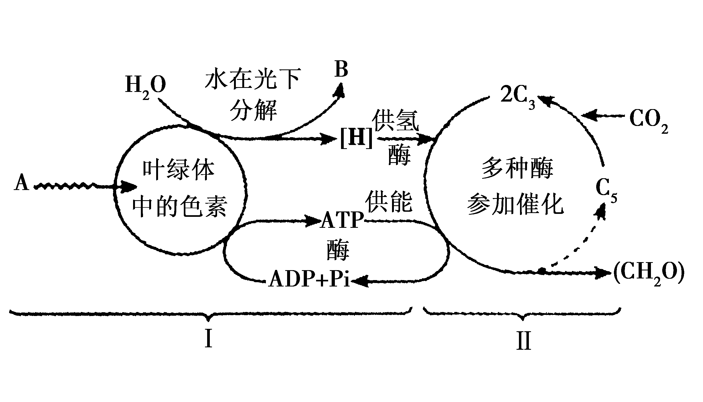
32.下图是光合作用过程的图解，请据图回答：（6分）
（1）图中的Ⅰ表示 阶段，Ⅱ表示 阶段。其中Ⅰ阶段为Ⅱ阶段提供［H］和 。
（2）图中A代表被叶绿体中色素所捕获的 。
（3）科学家用¹⁸O标记H₂O，证明了光合作用产生的 来自于H₂O。
（4）科学家用¹⁴C标记CO₂，证明了光合作用中碳原子的转移途径是（）
A.CO₂→叶绿素→ADP
B.CO₂→叶绿体→ATP
C.CO₂→乙醇→（CH₂O）
D.CO₂→C₃→（CH₂O）
33.小张同学利用纸片、别针等材料制作DNA分子结构模型。下图是模型的一部分，请据图回答：（4分）
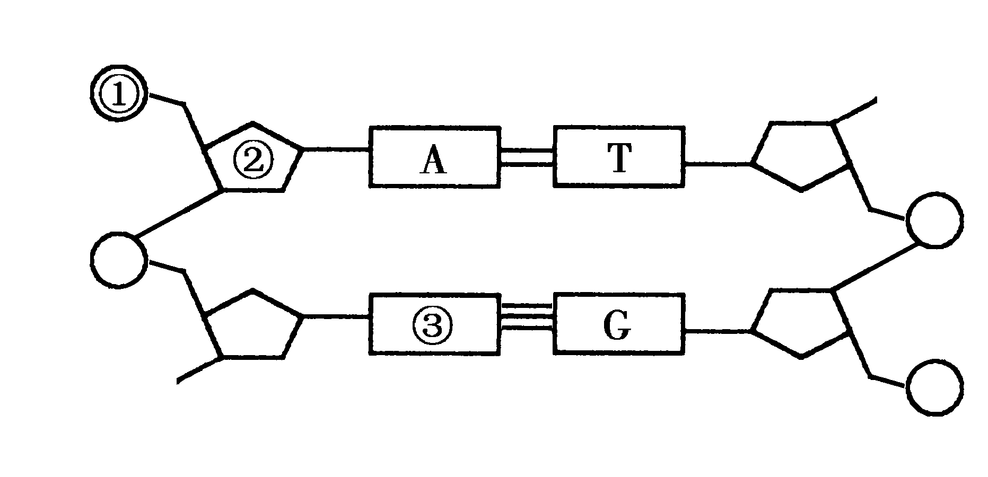

（1）该模型中共有60个碱基，其中T（胸腺嘧啶）有20个，则G（鸟嘌呤）有 个。
（2）图中①代表 （填中文名称）
②代表 （填中文名称）
③代表 （用英文字母表示）
34.研究人类的遗传病，可以从遗传图解中获得资料。下图表示某家庭白化病的遗传图解，A表示正常基因，a表示致病基因，请据图回答：（6分）
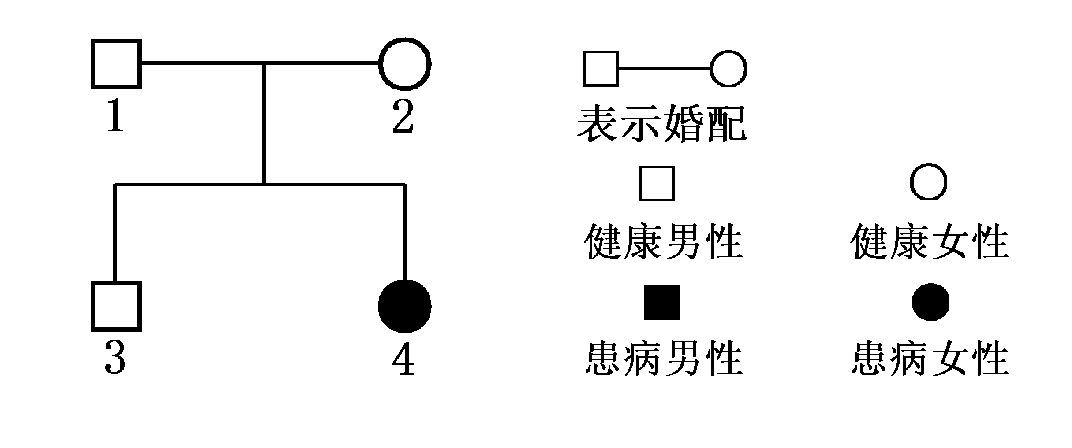

（1）该致病基因位于 （“常”或“性”）染色体上。
（2）1的基因型是 ，3的基因型是 或 。
（3）若基因型Aa的男子与4婚配，请完成下列遗传图解：
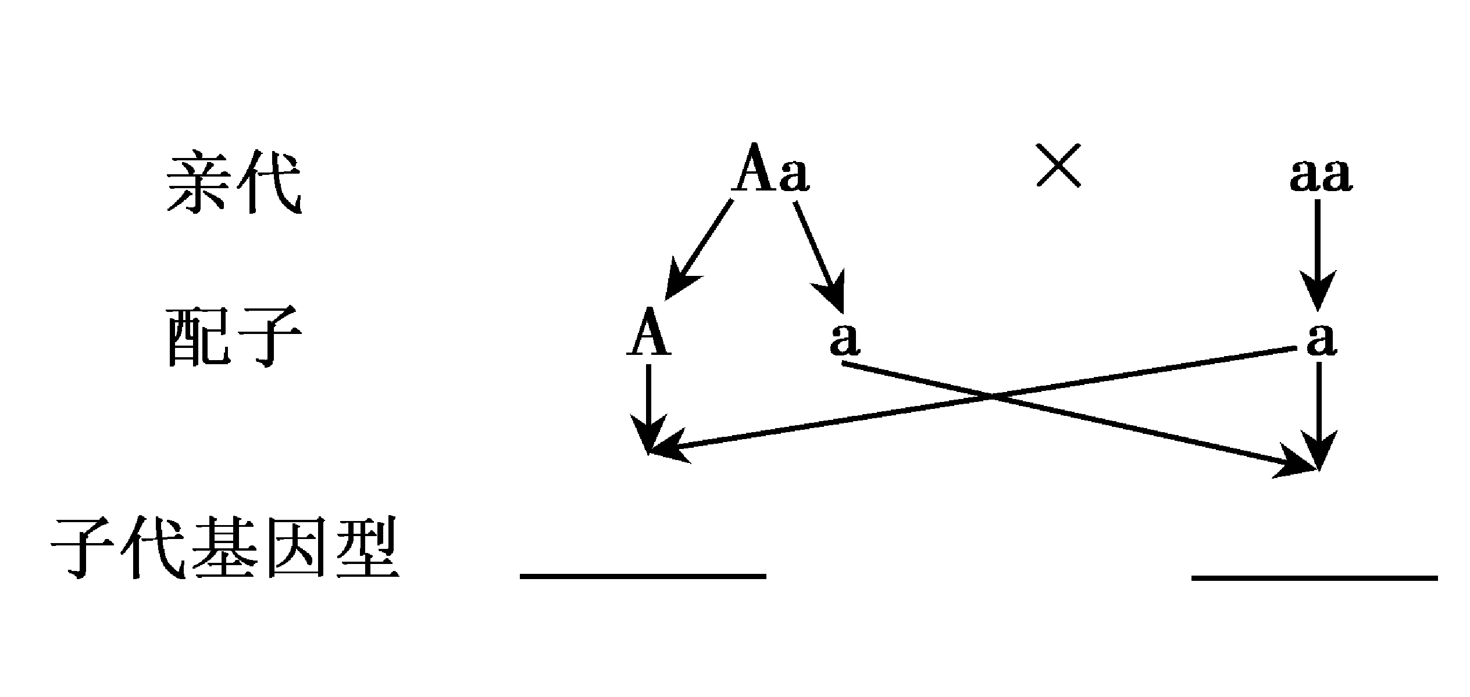
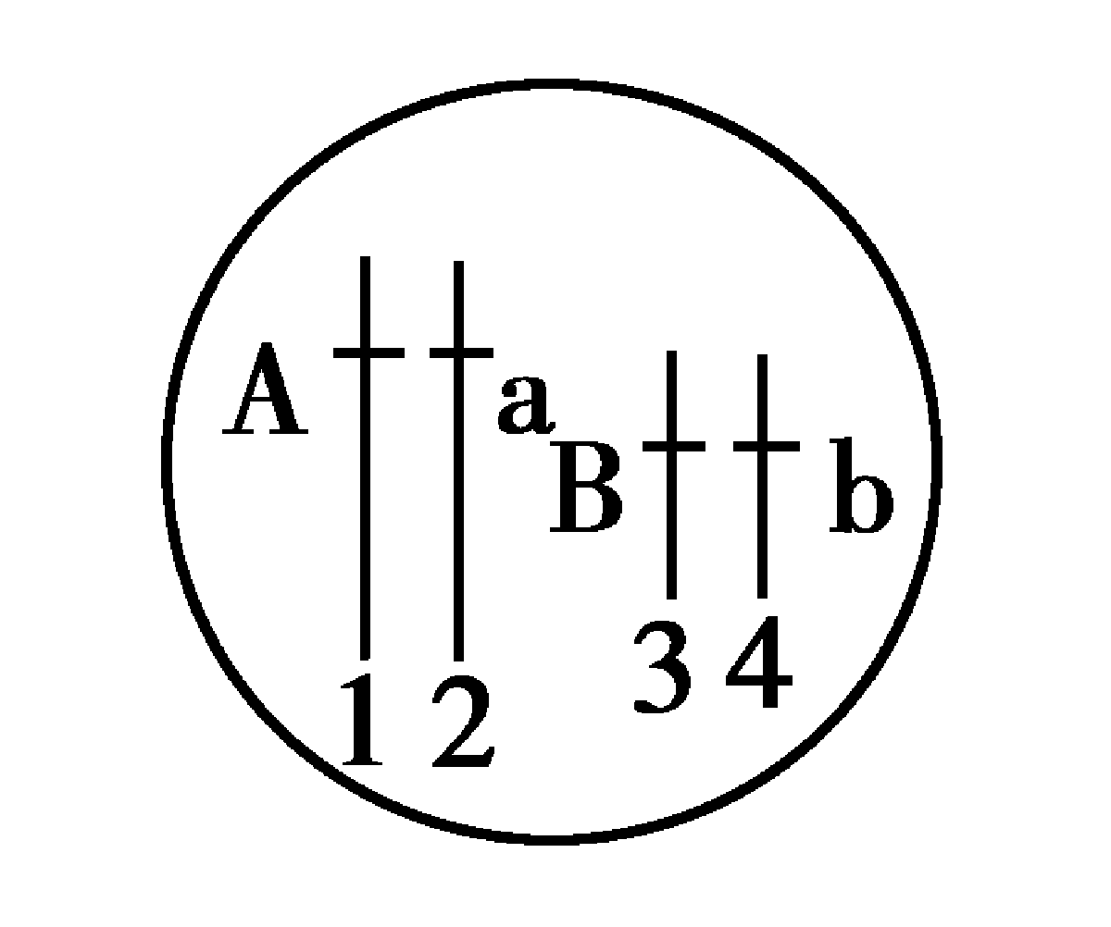
35.右图表示某动物细胞中染色体和染色体上的基因，请据图回答：（5分）
（1）图中染色体1与2（或3与4）是一对 。基因A与a（或B与b）是一对 。
（2）若该细胞为精原细胞，则染色体1与2在减数第 次分裂时分离。
（3）该细胞中有 条染色体。若该细胞为胚胎干细胞，则有丝分裂的后期有 条染色体。
36.神经调节的基本方式是 ，完成该过程的结构基础是 。（2分）
37.小王同学利用无色透明的玻璃瓶制作生态瓶，制作完成后，将其置于光线良好的环境中（避免直射光）。请分析瓶内生态系统的成分：（4分）
（1）所放入的水草、藻类属于生态系统的 。
（2）所放入的小鱼属于生态系统的 。
（3）所放入的泥土中含有细菌、真菌等微生物，它们属于生态系统的 。
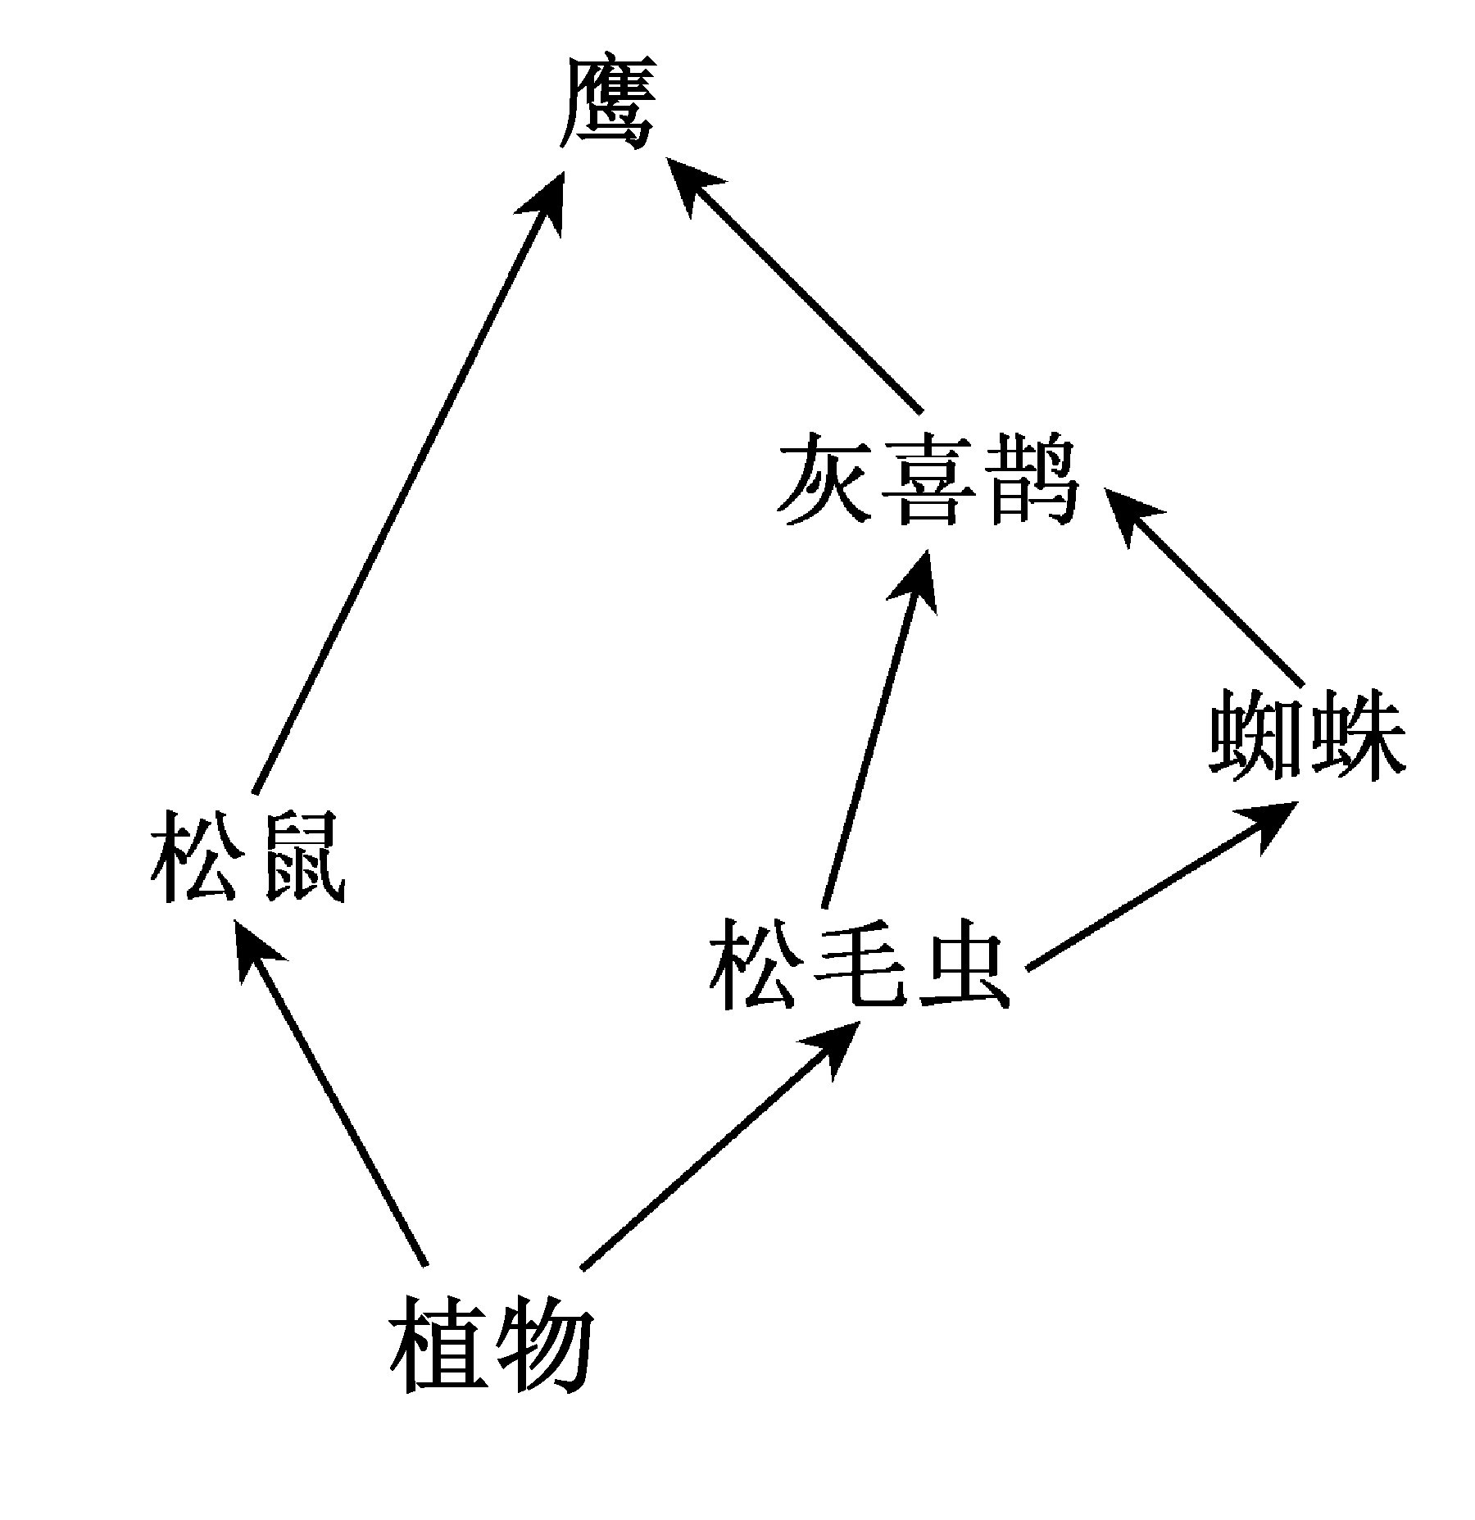
（4）除了上述生物成分外，进入生态瓶中的太阳光及瓶中的空气、水、矿物质等属于生态系统的 。
38.生态系统是当今最受人们重视的研究领域之一，全球所面临的资源与环境问题的解决，都有赖于对生态系统的研究。右图是某森林生态系统的食物网组成，请回答：（6分）
（1）流经该生态系统的总能量是该生态系统生产者所固定的 。
（2）该食物网有 条食物链。其中最短的食物链含 个营养级，请写出该食物链：

（3）生态系统中能量流动的特点是 ， 。

参考答案与评分标准
第Ⅰ卷（选择题60分）
一、选择题（每小题2分）
1.A 2.C 3.B 4.D 5.B 6.D 7.C 8.D 9.B 10.D 11.B 12.D 13.B 14.C 15.C 16.D 17.A 18.C 19.C 20.D 21.C 22.D 23.A 24.C 25.C 26.C 27.B 28.C 29.A 30.C
二、非选择题（每个答案1分）
31.（7分）（1）叶绿体 高尔基体
（2）细胞核
（3）线粒体 有氧呼吸（或：呼吸作用；细胞呼吸）
（4）液泡 失水
32.（6分）（1）光反应 暗反应 ATP（或：能量）
（2）光能（或：太阳能；阳光；光）
（3）O2（或：氧气；B）
（4）D
33.（4分）（1）10 （2）磷酸（或：磷酸基团；磷酸基） 脱氧核糖 C
34.（6分）（1）常 （2）Aa Aa或AA（无顺序要求） （3）Aa aa
35.（5分）（1）同源染色体 等位基因 （2）一 （3）48
36.（2分）反射 反射弧
37.（4分）（1）生产者 （2）消费者 （3）分解者 （4）非生物的物质和能量
38.（6分）（1）（全部）太阳能（或：总能量） （2）三 三 植物→松鼠→鹰 （3）单向流动 逐级递减（无顺序要求）
（若学生答出其它正确答案照样给分）

